Федеральное государственное бюджетное образовательное учреждение
высшего образования
«ОМСКИЙ ГОСУДАРСТВЕННЫЙ УНИВЕРСИТЕТ ПУТЕЙ СООБЩЕНИЯ»
(ОмГУПС (ОмИИТ))
структурное подразделение среднего профессионального образования
«Омский техникум железнодорожного транспорта»
(СП СПО ОТЖТ)

Специальность 23.02.06 «Техническая эксплуатация подвижного состава железных дорог (электроподвижной состав)»

Проект

Основные виды вооруженной техники в Российской Федерации
(наименование реферата)

Дисциплина (ПМ) Основы безопасности жизнедеятельности

Обучающийся гр. ЭТХ- 177, 1 курс
(номер группы, курс)

_____________________ Д. Н. Баглюк
(подпись обучающегося) (И., О., Фамилия обучающегося)

«____» ________________ 20__ г.
(дата)

Преподаватель

_____________________ О. А. Алексеева
(подпись преподавателя) (И., О., Фамилия преподавателя)

«____» ________________ 20__ г.
(дата)

__________________________________
(оценка)

Омск 2020 г.

Содержание:
Введение…………………………………………………………………………..….3
1.Структура вооруженных сил РФ…………………………………………...…......5
2.Предназначение вооруженных сил РФ…………………………………...............6
3. Виды техники вооруженных сил РФ………………………………………….....7
Заключение……………………………………………………………………….…14
Список использованных источников………………………………………….….15

Введение.
Вооруженные силы Российской Федерации были сформированы в 1992 году. На момент создания их численность составляла 2 880 000 человек. На сегодняшний день она достигает около 798 тысяч человек, что делает ее одной из самых больших в мире. Ее ежегодный бюджет составляет 64 миллиардов долларов и третье место на планете по военным затратам. Количество военной техники, имеющейся на вооружение в Вооруженных Силах таково: 2155 буксируемых артиллерийских орудий, 2646 самоходных орудий, 2867 танков и 10720 бронемашин. Кроме этого, Российская Федерация является лидером по числу ядерных боеголовок. Вооружение российской армии на сегодняшний день является очень современным, развитым, имеет запасы ядерного оружия, оружия массового поражения, развитую систему противодействия наступлению противника и передислокации оружия при необходимости. В армии Российской Федерации практически не используется оружие иностранного производства. Также для управления ВС России создан Генеральный штаб, задачами которого являются планирование обороны, ведение мобилизационной и оперативной подготовки, организация проведения разведывательных операций и др.
Вооружённые Силы Российской Федерации (ВС России), — государственная военная организация Российской Федерации, предназначенная для отражения агрессии, направленной против Российской Федерации, для вооружённой защиты целостности и неприкосновенности её территории, а также для выполнения задач в соответствии с международными договорами Российской Федерации.

Структура и состав видов и родов Армии России
Организация ВС РФ представляет собой 3 вида войск России, 3 отдельных рода войск, Тыл, а также Службу расквартирования, не представляющую как вид ВС.
Структура Российских Вооруженных сил создавалась руководствуясь ещё и территориальной принадлежностью.
Территориально деление нашей станы представляет собой 4 военных округа:
западный военный округ — ЗВО,
восточный военный округ — ВВО,
центральный военный округ — ЦВО,
южный военный округ — ЮВО.

Структура видов Вооруженных сил РФ
В Российской Федерации законодательно предусмотрено три вида Вооружённых сил по сферам действия на суше, на воде и в воздухе:
- Сухопутные войска
- Военно-Морской Флот
- Воздушно-Космические силы
Таковыми задачами могут быть:
1.Участие вместе с внутренними войсками и правоохранительными органами в борьбе с организованной преступностью, в защите прав и свобод граждан России;
2.Обеспечение коллективной безопасности стран СНГ;
3. Выполнение миротворческих миссий как в ближнем, так и в дальнем Зарубежье.
Цель исследования: познакомиться со структурой, назначением и вооружением Вооруженных Сил Российской Федерации.
Задачи исследования:
  - Изучить вооружение сухопутных войск
  - Рассмотреть вооружение военно-морского флота
  - Проанализировать вооружение воздушно- космических сил
1. Структура вооруженных сил РФ.
В предотвращении войн и вооруженных конфликтов Российская Федерация отдает предпочтение политическим, дипломатическим, экономическим и другим невоенным средствам. Однако национальные интересы Российской Федерации требуют наличия достаточной для ее обороны военной мощи. Вооруженные Силы Российской Федерации (ВС РФ) играют главную роль в обеспечении военной безопасности Российской Федерации.
Структура вооруженных сил РФ состоит:
- Президент РФ
- Верховный Главнокомандующий ВС РФ
- Министр обороны РФ
- Министерство обороны РФ
- Генеральный штаб РФ
Сухопутные войска
Сухопутные войска как вид Вооруженных Сил Российской Федерации предназначены для ведения боевых действий преимущественно на суше. По своим боевым возможностям они способны во взаимодействии с другими видами Вооруженных Сил Российской Федерации вести наступление в целях разгрома группировки противника и овладения его территорией, наносить огневые удары на большую глубину, отражать вторжение противника, его крупных воздушных десантов, прочно удерживать занимаемые территории, районы и рубежи.
Воздушно-Космические силы
Это новейший вид ВС РФ, имеющий в своём составе Военно-воздушные силы (ВВС) и Войска воздушно-космической обороны (ВВКО). ВКС составляют: Военно-воздушные силы, представляющие род войск, своими предназначениями имеющие:
- противостояние атакам с воздуха;
- ликвидация противоборствующих сил с помощью обычных или ядерных средств атаки;
- авиаобеспечение армии.
Космические войска призваны к выполнению широкого круга обязанностей:
- занимаются наблюдением за угрозами из сектора космоса и их отражением;
- запускают космические аппараты;
- занимаются слежением за спутниками;
- занимаются контролем и сохранением боеспособности спутников.
Военно-морской флот
Военно-Морской Флот (ВМФ) является видом Вооруженных Сил Российской Федерации. Он предназначен для вооруженной защиты интересов России, ведения боевых действий на морских и океанских войн. ВМФ способен наносить ядерные удары по наземным объектам противника, уничтожать группировки его флота в море и базах, нарушать океанские и морские коммуникации противника и защищать свои морские перевозки, содействовать сухопутным войскам в операциях на континентальных военных действий, высаживать морские десанты, участвовать в отражении десантов противника и выполнять другие задачи.
2. Предназначение вооруженных сил РФ.
Вооруженные Силы Российской Федерации предназначены для отражения агрессии, направленной против Российской Федерации, для вооруженной защиты целостности и неприкосновенности территории Российской Федерации, а также для выполнения задач в соответствии с международными договорами Российской Федерации. В мирное время Вооруженные Силы обеспечивают военную безопасность Российской Федерации. Задачи, решаемые Вооруженными Силами Российской Федерации и другими войсками по обеспечению военной безопасности и по отражению вооруженного нападения (агрессии) на Российскую Федерацию, а также ее союзников, определены Военной доктриной Российской Федерации.
В соответствии с Военной доктриной Российской Федерации в операциях по поддержанию и восстановлению мира Вооруженные Силы Российской Федерации решают следующие задачи:
1.разъединение вооруженных группировок конфликтующих сторон;
2.обеспечение условий для доставки гуманитарной помощи гражданскому населению и его эвакуации из зоны конфликта;
3.блокирование района конфликта в целях обеспечения выполнения санкций, принятых международным сообществом;
4.создание предпосылок для политического урегулирования.
3.Виды техники вооруженных сил РФ
Бронированная техника
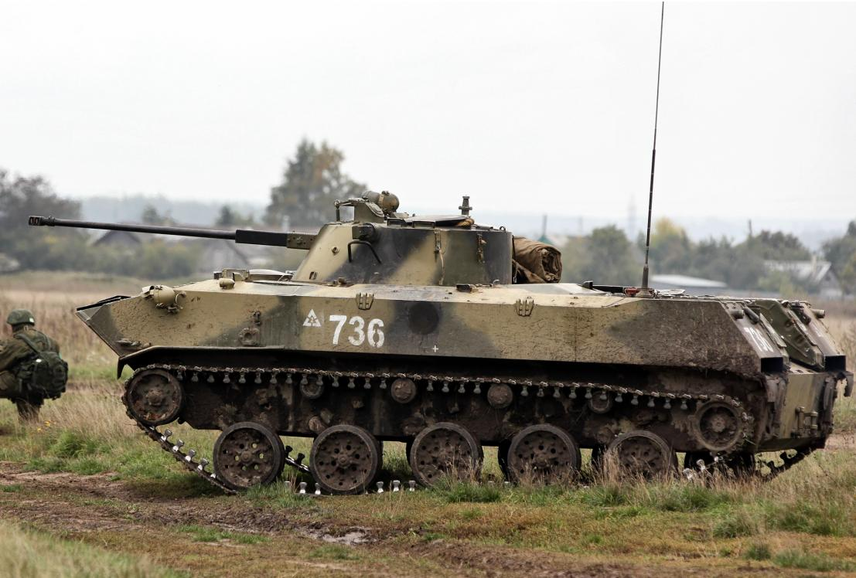
Военная техника и вооружение российской армии постоянно модернизируются. Это происходит с такими машинами как БТР, БМП и БМД. Они предназначаются для ведения боевых действий
Рис. 1 Боевая машина десанта (БМД)
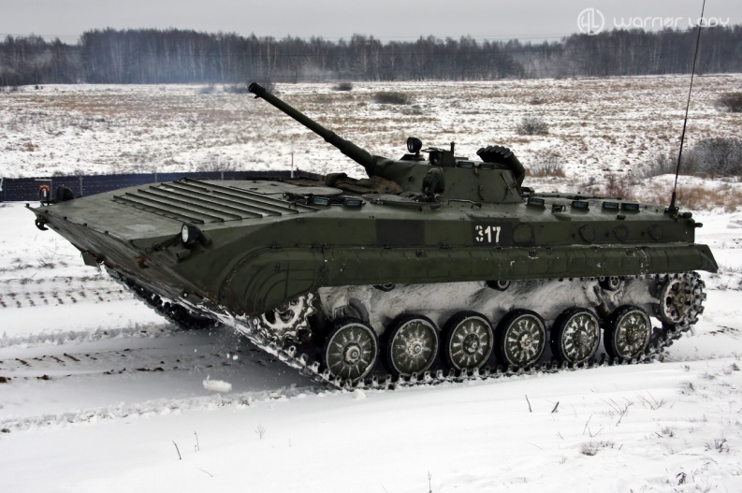
на различных типах местности, а также способны перевозить боевой отряд численностью до 10 человек, преодолевать водные препятствия. Так, на вооружение российской армии поступили БТР-82 и БТР-82А.
Рис. 2 Боевая машина пехоты (БМП)
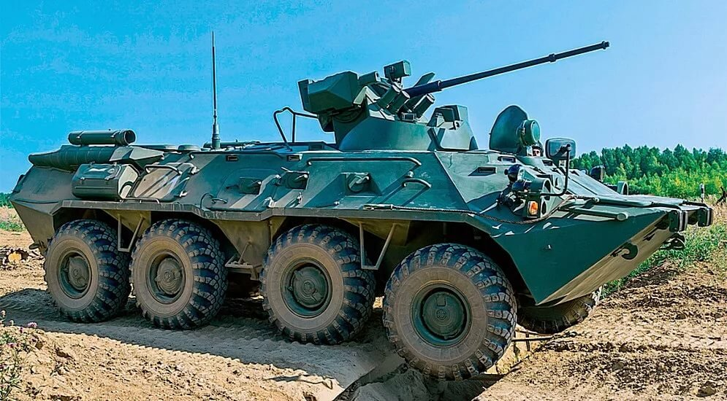
Конструкторы улучшили разведывательные возможности, была улучшена система пожаротушения и осколочной защиты. Эта техника и вооружение, которым она оснащена, не имеют равных во всем мире. Боевые машины пехоты оборудованы защитой от мин, имеют прочный и герметичный корпус, обеспечивающий круговое бронирование для защиты личного состава. БМП-3 является авиатранспортабельной плавающей машиной. На ровной дороге развивает скорость до 70 км/ч.
Рис. 3 Бронетранспортёр – 82 А (БТР – 82 А)
Ядерное оружие России
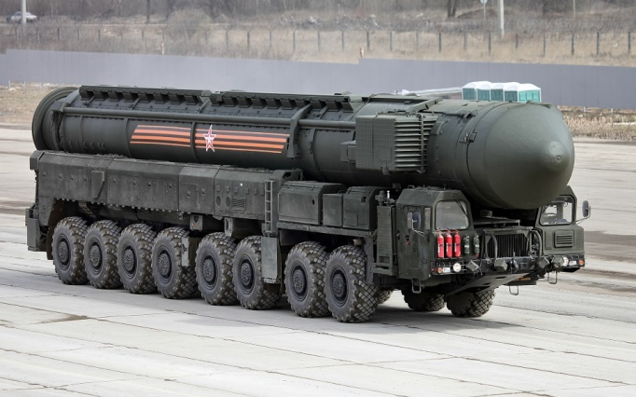
Ядерное оружие принято на вооружение еще со времен СССР. Это целый комплекс, включающий в себя непосредственно боеприпасы, носители и средства перемещения, а также системы управления. Действие оружия основывается на ядерной энергии, которая высвобождается в процессе реакции деления или синтеза ядер. Новое ядерное оружие России сегодня представляет РС-24 «Ярс». По конструкции ракета «Ярс» подобна «Тополь-М». Ее отличие - новая платформа для разведения блоков. На «Ярсе» увеличена полезная нагрузка, а корпус обработан специальным составом, позволяющим уменьшить воздействие ядерного взрыва. Данная ракета способна совершать программные маневры и оборудована комплексом противодействия системам ПРО.
Рис. 4 РС-24 «Ярс»
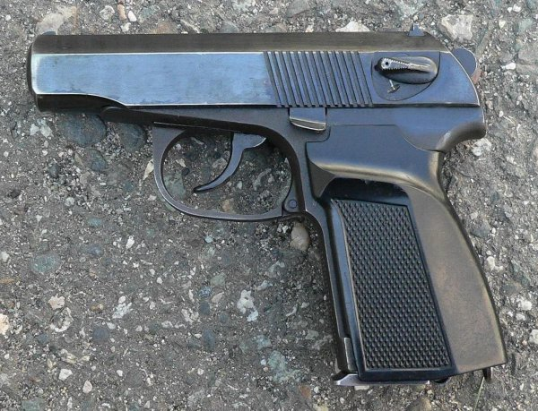
Пистолеты для армии
Это оружие приобрело распространение благодаря компактности и легкому весу, но главным преимуществом стала возможность стрельбы с одной руки. Пистолет Макарова (ПМ и ПММ). Модели разработаны под патроны 9 мм. Дальность стрельбы достигала 50 метров, скорострельность - 30 выстрелов в минуту. Емкость магазина ПМ - 8 патронов, ПММ - 12 патронов. Однако пистолет Макарова признан как устаревший, на вооружение взята более современная модель – это пистолет «Стриж».
Рис. 5 Пистолет Макарова

Авиация
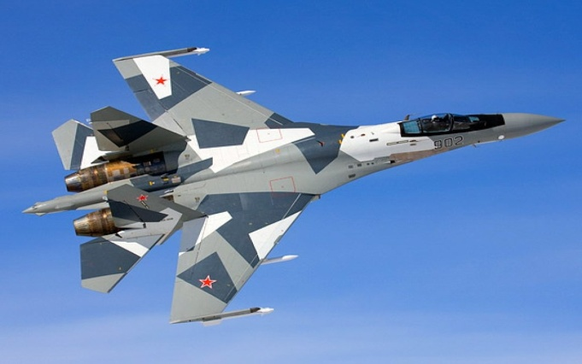
Среди самолетов стоит отметить модель Су-35С. Данный истребитель является многофункциональным и сверхманевренным, он предназначается для нанесения ударов по движущимся и неподвижным наземным мишеням. На нем применено принципиально новое бортовое оборудование информационно-управляющая система самолета обеспечивает максимальную степень взаимодействия между пилотами и машиной. На истребителе установлена новейшая система управления вооружением «Ирбис-Э». Она способна на одновременное обнаружение до 30 воздушных целей, обстрел до 8 целей без прерывания наблюдения за наземным и воздушным пространством.
Рис. 6 СУ – 35 С
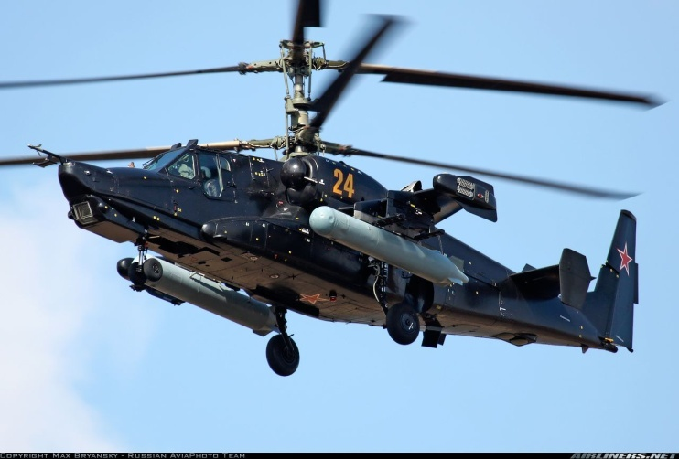
Среди вертолетов как современное вооружение российской армии следует отметить КА-52 «Аллигатор» и КА-50 «Черная акула». Эти две боевых машины являются грозным оружием, до сих пор ни одна страна мира не смогла создать и противопоставить технику, соответствующую им по тактико-техническим возможностям. «Аллигатор» может действовать в любое время дня и ночи, при любых погодных и климатических условиях. «Черная акула» предназначена для уничтожения различной бронированной техники, в том числе и танков, а также для обеспечения защиты наземных объектов и войск от атак противника.
Рис. 7 КА-50 «Черная акула»
Транспортные средства
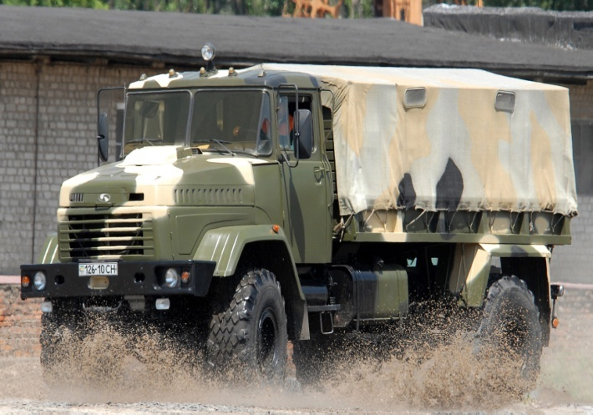
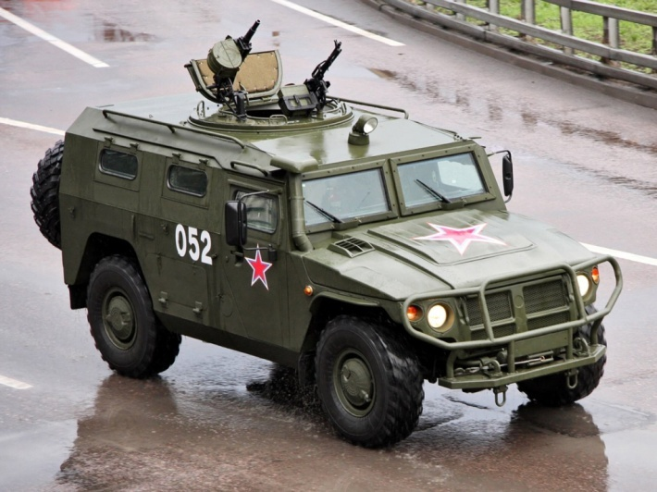
Оснащенность российской армии транспортными средствами различного назначения отличается большими масштабами. Автомобильная техника представлена в виде высокомобильной, грузопассажирской, многоцелевой, специально защищенной и бронированной. Особенно хорошо зарекомендовал себя СТС «Тигр», принятый на вооружение российской армии. Автомобиль используется для разведывательных операций, наблюдения за противником, перевозки личного состава и боеприпасов, патрулирования зон повышенной опасности, сопровождения передвижных колонн. Имеет высокую маневренность, большой запас хода, хорошую обзорность для ведения огня. Для оперативных перебросок снаряжения, боеприпасов и личного состава в крупномасштабных количествах используется КРАЗ-5233ВЕ «Спецназ». Автомобиль предназначен для работ в суровых климатических условиях (от - 50 до + 60 градусов), имеет высокую проходимость.
Рис. 8 Специальное транспортное средство «Тигр»
Рис.9 КРАЗ-5233ВЕ «Спецназ»

Танки
Танки являются бронированными боевыми машинами и используются наземными войсками. На сегодняшний день в армии РФ используются модели Т-90, Т-80 и Т-72.
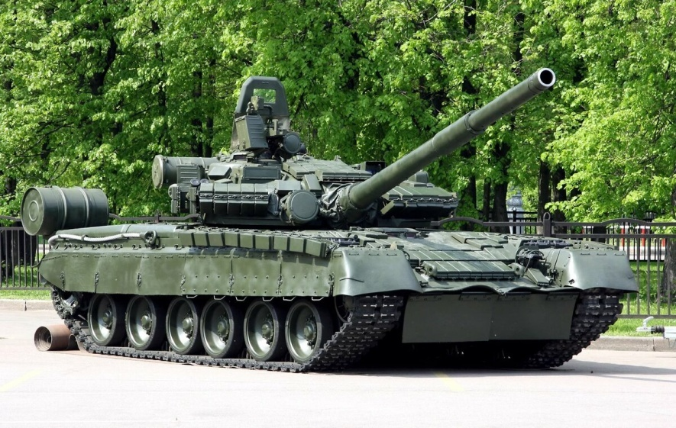
Т-80 поставляется в армию с 1976 года, с тех пор он пережил несколько модификаций. Используется для поддержки огневой мощью сухопутных войск, уничтожения людей и различных объектов (например, укрепленных огневых точек), для создания оборонительных рубежей. Имеет многослойную броню, повышенную маневренность. Укомплектован 125-миллиметровой пушкой, спаренной с пулеметом, пулеметным комплексом «Утес», системой пуска дымовых гранат, а также комплексом противотанкового управления ракетами.
Рис. 10 Танк Т - 80
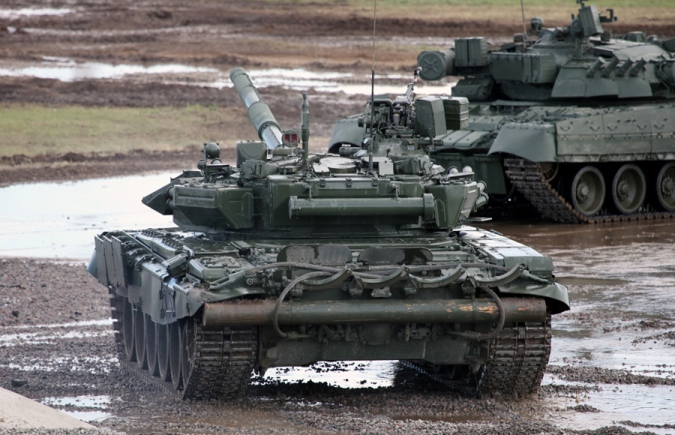
Танк Т-90, особенно модификация Т-90СМ, можно смело позиционировать как новейшее вооружение российской армии. Оборудован улучшенной системой пожаротушения, добавлена система кондиционирования, имеется возможность поражать движущиеся цели с высокой точностью во время движения.
Рис. 11 Танк Т -90
Гранатометы в российских войсках
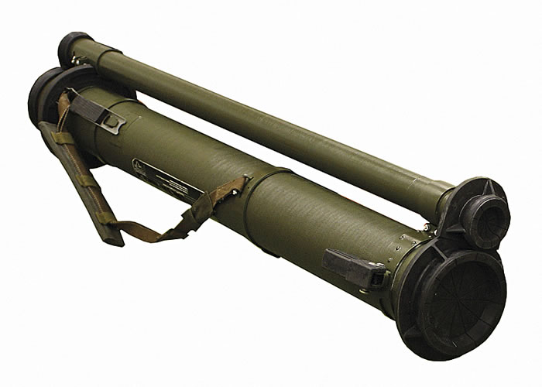
Гранатометы предназначены для различных целей и подразделяются на несколько видов.
Рис. 12 ручной противотанковый
гранатомёт РПГ-30 «Крюк»
В зависимости от вида они предназначаются для уничтожения войск противника, подвижных и неподвижных целей, для уничтожения небронированной, легкобронированной и бронированной техники. Новое стрелковое вооружение российской армии в данной категории представлено гранатометом РПГ-30 «Крюк». Он является оружием одноразового применения, поступил в войска в 2013 году. Противотанковый комплекс является двуствольным, в составе две гранаты: имитатор и 105-миллиметровая боевая. Имитатор обеспечивает активизацию функций защиты противника, а боевая граната непосредственно уничтожает оставшуюся без защиты мишень.
Военные морские силы
Надводные корабли обеспечивают поддержку подводных сил, обеспечивают перевозку десантных войск и прикрытие высадки, охрану территориальных вод, береговой линии, поиск и слежение за противником, поддержку диверсионных операций. Подводные силы обеспечивают разведывательные операции, внезапное нападение на континентальные и морские цели. Силы морской авиации используются для атак на надводные силы противника, разрушения ключевых объектов на его береговой линии, перехвата и предотвращения атак авиации противника.
ВМФ включает в себя эскадренные миноносцы, сторожевые корабли дальней и ближней морской зоны, малые ракетные и противолодочные корабли, ракетные, противодиверсионные катера, большие и малые десантные корабли, атомные подводные лодки, тральщики, десантные катера.

Заключение.
В современных условиях, когда меняются коренные устои нашего общества, когда до предела накалена социальная обстановка в государстве, Вооруженные Силы должны оставаться оплотом стабильности и уверенности. В значительной мере это зависит от командного состава Вооруженных Сил. Важнейшим условием является совершенствование организаторской деятельности командного состава, его профессиональная компетентность, ответственное отношение к выполнению воинского долга, высокая требовательность к себе и людям, сочетаемая с заботой о них. Этому способствует целенаправленная повседневная работа по воинскому, правовому и нравственному воспитанию личного состава, строгое выполнение правил, установленных законами и воинскими уставами Российской Федерации, постоянная забота командиров и начальников об улучшении быта своих подчиненных, совершенствовании их культурного, бытового и медицинского обслуживания, борьба за нравственную чистоту отношений.
Вооруженные силы Российской Федерации являются важнейшей государственной организации по защите населения и территорий от внешних и внутренних врагов, а так же выступают как средство политического урегулирования мировых конфликтов.

Список используемой литературы.
1.“О долге и чести воинской в Российской Армии”, Собрание материалов, документов и статей, Воениздат, Москва- 2013г.
2.“Проблемы воинского воспитания”, Воениздат, Москва-2012г.- 273 с.
3.https://lektsii.org/
4. ru.wikipedia.org
5. infourok.ru

